CURRÍCULUM VITAE

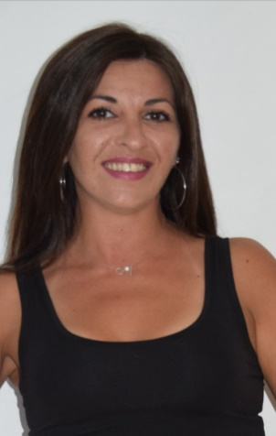
DATOS PERSONALES

Nombre: Ana Carolina Reyes Pedutto

Nacionalidad: Oriental

C.I: 4.323.309-4
Domicilo : Pando - Canelones
Teléfono: 2292 4060
Celular: 095 590 404
Fecha de nacimiento: Montevideo, 26 de mayo de 1985

Correo electrónico: caroreyes-043@hotmail.com

Estado civil: soltera s/hijos

ESTUDIOS CURSADOS
- Conducción curso. Taller de locución con la docente Adriana Domínguez
- Locución comercial. Taller de locución con la docente Adriana Domínguez
- 2016: Comercio exterior operativo. Escuela Francesa de Negocios
- 2014: Técnico en Gestión Empresarial y Secretariado Comercial (Administración de empresas) -Escuela Ma-Pa
- Conocimientos de inglés y portugués básicos, Memory, Atyro
- 2006 al 2009 Teatro amateur en grupo Ares II. Grupo Erato, Ateneo de Montevideo
- 2006: Operador Windows y ofimática- Centro de informática: Soriano 1318
- 2005: Comunicación Social - Instituto Walter Chango (Aguada)

ESTUDIOS SECUNDARIOS
- 2011- Liceo Iava (1 materia de 6º derecho)
- 1997 a 2004 Liceo de Suarez (Canelones)

ESTUDIOS PRIMARIOS
- 1990 A 1996- Escuela Nº 254 Cassarino (Canelones)

EXPERIENCIA RADIAL
- 90.7 FM Radio Ventura (Pando): “A troche & moche” programa magazine. Artísticas
- 87.7 FM La primera del dial (Pando): Programa “ecos de la ciudad”
- 95.9 FM Terminal FM (Ciudad de Artigas): Presentación de espacio “Voces del norte”
- CX36, 1250 AM Radio Centenario (Montevideo): Participación en Programa “Marxianos”

EXPERIENCIA LABORAL:
- Ferias vecinales con venta de ropa nueva.
- Agencia de viajes de turismo receptivo (Daniel Reyes Operador Mayorista).
Depto tarifas, Sector contable, facturación, pago a proveedores, tramites, depósitos bancarios, entre otras.
- Opción Amoblamientos: Venta y atención al público en local e internet.
- Sastrería Cesar Lafarge
- Gabalexmar: Venta de ropa tejida de industria nacional, distribución a mayoristas.

